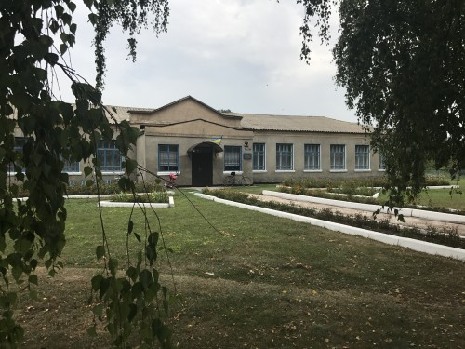

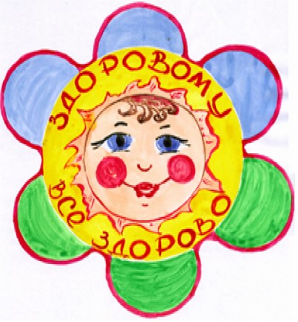

Науково-методична проблема:

***Формування ключових компетенцій педагогічного та дитячого колективів на основі використання інноваційних  здоров’язбережувальних, інформаційно-комунікативних технологій у навчально-виховному процесі як засіб творчого зростання вихователя та розвиток особистості дошкільника.***

Оскільки питання формування здорової нації останні роки піднімається на найвищий рівень у державі, а дошкільний заклад закладає  фундамент для реалізації  8 ліній розвитку дітей, підпорядкованого інтересам дітей та формування компетентностей, зокрема бережливого ставлення до свого здоров’я, то й основний напрям роботи закладу визначився сам по собі – формування здоров’язбережувальних  компетентностей  дошкільників.

Останнім часом, з оглядом на різноманітність і багатоаспектність  форм  навчання, постає  необхідність   вивчення їх впливу на  фізичне та психічне  здоров’я дітей. Це актуальна проблема, оскільки окремі  освітні  моделі, програми,  можуть  негативно  впливати  на здоров’я вихованців або ж ніяк не  сприяти  його  покращенню, бо не  враховують основних  напрямків фізичного та  психічного розвитку  дитини. І  тому  сьогодні  набуває  актуальності і  практичної  значимості проблема здоров’язбережувальних, здоров’язміцнюючих та  здоров’явпроваджуючих  технологій, які б не  тільки зберігали , а й покращували  здоров’я дітей.

Отже, який би не був  навчальний заклад за  статутом, прийнявши  в  свої  стіни здорову  дитину ,  ми повинні повернути  її  здоровою  в сім’ю. Пряма моральна  відповідальність  за  здоров’я дитини  та створення позитивної, сприятливої атмосфери лежить на  плечах  навчального  закладу  та  педагогів.

         Робота всього колективу спрямована на результат  та на виконання стратегії розвитку  освіти до 2029 року, Державного стандарту загальної початкової освіти, державної базової програми  дошкільного віку «Дитина»  та парціальної програми національно-патріатичного виховання «Україна – моя Батьківщина» щодо формування   здоров’язбережувальної  компетентності педагогів та дітей, шляхом набуття навичок збереження, зміцнення, використання здоров’я та дбайливого ставлення до нього, розвитку особистої  фізичної культури.

 Для дошкільників розроблено з наступним їх виконанням  циклограми оздоровчої роботи протягом  дня. В системі роботи є вправи  для очей, рук, органів дихання, рухливо-розвивальні  перерви, фізкультхвилинки, коригуюча  гімнастика, вправи  для формування   правильної  постави, різні  види терапій ( аеро-, казко-, аромо-, арттерапії) , солеходіння, приймання повітряних,  сонячних  та водяних ванн.

Традиційні методи і прийоми навчання та виховання доповнюються  сучасними здоров’язбережувальними,  інформаційно - комунікаційними  технологіями.

У практиці роботи  педагогічного  колективу  важливе  значення  надається  авторській  модернізації існуючих навчальних планів і програм за рахунок  індивідуального  та особистісного підходу, впровадження  в  освітній процес  моніторингу  охорони  безпеки  життєдіяльності  дитини.

Збереження  і  зміцнення  здоров’я дошкільників, формування в них  стійких  навичок здорового  способу життя  можливе  лише за  умови, коли сім’я  особистим  прикладом спонукатиме  дітей  дбати про своє  здоров’я. А тому в ЗДО «Вишенька» особлива  увага  приділяється роботі з батьками. Батьківські  лекторії, круглі  столи, дні  здоров’я, конкурси, родинні  свята тощо.

Більшість сімей  наших вихованців не мають великого матеріального  статку, тому  для  них важливе те, що дошкільний заклад надає можливість їхнім дітям отримувати якісне і доступне навчання та виховання.